Итоговое занятие по обучению грамоте в подготовительной логопедической группе. Тема: "В гостях у царицы Грамматики"
Программное содержание.
Коррекционно-образовательные цели:
- Закреплять навык звукослогового анализа слов.
- Закрепить графический образ букв.
- Закреплять навык чтения слогов и слов.
- Закреплять умения составлять предложения по опорным словам.
Коррекционно-развивающие цели:
- Развивать фонематическое восприятие.
- Развивать память и внимание.
- Развивать словесно-логическое мышление у детей, рассуждать, делать выводы.
- Развивать умение ориентироваться в пространстве.
Коррекционно-воспитательные цели:
- Воспитывать чувство доброжелательности, ответственности, сотрудничества.
- Формировать навык совместной работы в паре.
Оборудование: конверт,буквы-указатели; лепестки цветка с заданием; звуковые схемы на «секретных замках»; цветные фишки; предметные картинки для определения первого звука в слове; мяч; игра «Собери слово»; разноцветные слоговые цветочки; схемы для составления предложений

Ход занятия

I. Организационный момент.
Дети заходят в группу и здороваются с гостями.
Встают в круг, взявшись за руки, и говорят:
Собрались все дети в круг
Я твой друг и ты мой друг
Крепко за руки возьмёмся
И друг другу улыбнёмся.

II. Сообщение темы занятия.
Письмо:«Я царица Грамматики, хозяйка Звукового царства, Буквенного государства прошу вас о помощи. Злой волшебник, Буквоед, пробрался в мою страну и заколдовал всех её жителей и теперь у нас царит злость и беспорядок. Своё заклинание он хранит в волшебном цветке. Собрав лепестки цветка, вы сможете узнать магическое слово, и тогда колдовские чары исчезнут вместе с тем, кто их навёл».

III. Закрепление изученного материала.
Логопед: Ну что ребята поможем царице Грамматики? Но как мы туда попадём в это царство? А вот и серединка цветка и на ней что-то написано:
– Для начала отгадайте загадки о жителях этой страны:
Один мягкий и свистит
Другой твёрдый и шипит
Третий вовсе запоёт
Хоть кто его произнесёт… (звук).
Черные птички на белой страничке
Молчат, ожидают, кто их прочитает… (буква).
Сначала я никак не мог
Прочесть с двух букв
Свой первый… (слог).
Звук я к звуку подберу
И его произнесу
Если буквы в ряд сложу
То его потом прочту…(слово).
Много слов я соберу
Меж собой их подружу
Понятным будет изложение
То получу я …(предложение).
Звучит волшебная музыка.
Логопед: Вот мы и оказались в Звуковом царстве Буквенном государстве. Посмотрите, дорогу дальше нам укажут буквы. Но буквы не простые, они обижены Буквоедом. Что это за буква, вы узнали? (на полу по группе разложены буквы, у которых не хватает каких-нибудь элементов).

А вот и первый лепесток с заданием.
Первый лепесток.
Вы загадки разгадали
В волшебную страну попали
Но смотрите впереди очень мощные замки.
Чтобы лепесток забрать сумей замок ты открывать.
Дети выбирают картинку, и отбивают мечем количество звуков в слове.
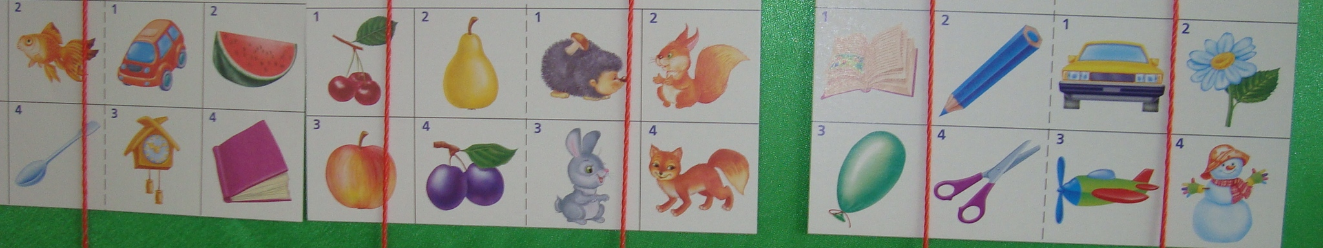
Логопед: Какая следующая буква укажет нам дорогу?
Второй лепесток.
Если коврик вы сошьёте
Быстро дальше вы пойдёте.
Первый звук определяйте
Нитки с толком выбирайте.
На полотне расположены картинки. Ребёнок берёт одну из них, определяет первый звук в слове, даёт ему характеристику, выбирает фишку соответствующего цвета и размещает её на полотне.
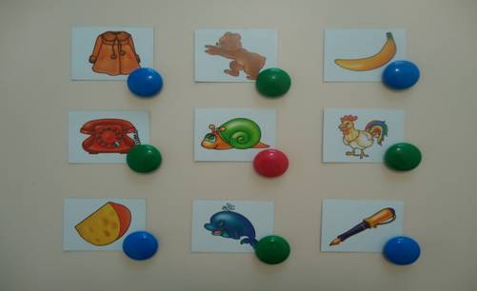
Логопед: Какая следующая буква укажет нам дорогу?
Третий лепесток.
«Зашифрованное слово»
Цифры по порядку быстро расставляйте
Полученное слово вслух вы прочитайте.
У каждого ребёнка карточка, на которой зашифровано слово, под буквами написаны цифры. Ребёнок должен расставить цифры по порядку и прочесть полученное слово.
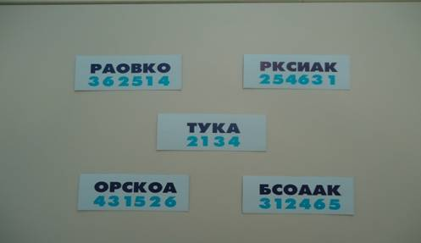
Логопед. Какая следующая буква укажет нам дорогу?
Четвёртый лепесток.
Впереди гора стоит,
Она из слов вся состоит.
Разобрать её вам нужно
Будет путь тогда открыт.
Игра с мячом «Встречу слово на дороге, разобью его на слоги». Каждый ребёнок называет слово (картинку, которая висит на «горе») и ударяет мячом об пол столько раз, сколько в слове слогов.
Логопед: Какая следующая буква укажет нам дорогу?
Пятый лепесток.
Чтобы слово вам узнать
Цветочки нужно собирать.
Цветок срывается
Слог на нём читается
Цветы по цвету собирайте
И словечки составляйте.
Дети, разбиваясь в пары, собирают цветы одинакового цвета. На каждом цветке записаны слоги, соединяя их, зачитывают слова.
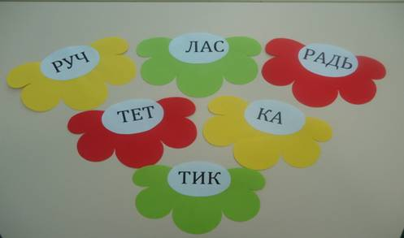
Логопед: Какая следующая буква укажет нам дорогу?
Шестой лепесток.
Здесь ветер сильный погулял
И слова все разбросал.
Вы их вместе соберите и предложение прочтите.
Дети работают в тех же парах, они садятся за столы, составляют из слов предложения и выкладывают их схемы.
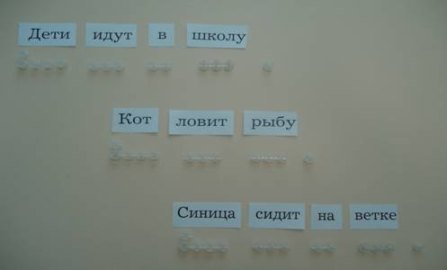
Логопед. Вот и собрали мы все лепесточки, пора узнать магическое слово, чтобы снять заклинание. А как его узнать? Что делать с этими буквами на лепестках? Буквы все разного размера?
(дети догадываются, что буквы нужно расставить по порядку, от большой к маленькой, и прочитать слово - дружба).
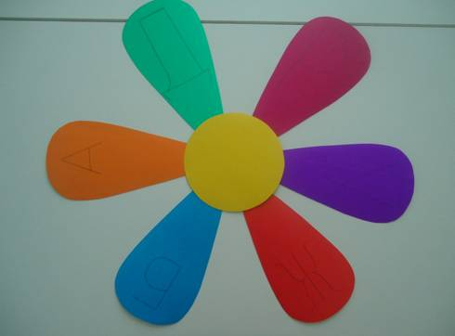
Звучит волшебная музыка.
Голос Царицы:
«Спасибо вам ребята, что вы спасли мою страну и её жителей.
Я желаю вам друзья делать добрые дела
И дружить и дорожить
И добро друзьям дарить».

IV. Итог занятия.
Дети встают в круг, берутся за руки и произносят слова:
Шире наш чудесный круг,
Я твой друг и ты мой друг.
Влево, вправо повернись
И друг другу улыбнись.
Логопед: Как вы думаете, почему именно слово дружба было заколдованно?

